**BÁO CÁO BUỔI SEMINAR**

**Chủ Đề:**

AI từ A tới Z của trung tâm ISCQuangTrung.

1/ Động cơ lõi (engine) của từng cách mạng công nghiệp:

* Lần thứ nhất – Hơi nước: Giúp cho tiến trình cơ khí hoá, giúp cho năng lực sản suất tăng lên rất nhiều so với trước đó.
* 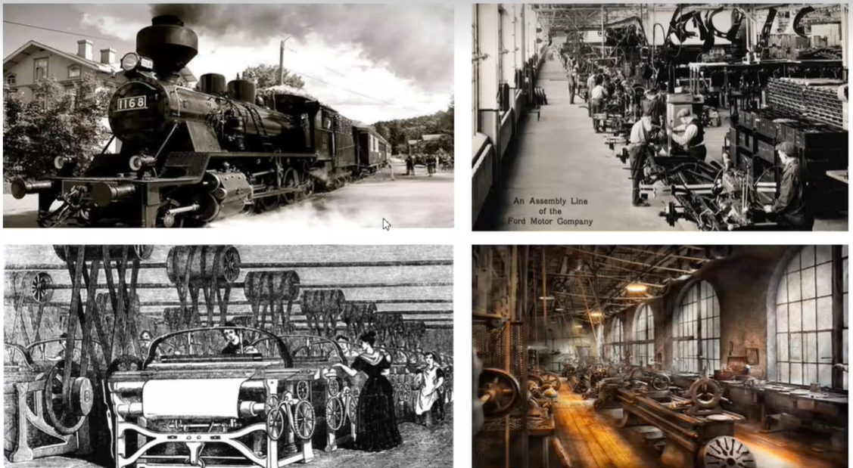Một số thành tựu của lần Cách Mạng Công Nghiệp thứ nhất:
* Lần thứ hai – Động Cơ Điện: Giúp cho tiến trình điện khí hoá được phát triển mạnh hơn, những xe hơi cũng dần trở thành xe điện, giúp bảo vệ môi trường.
* 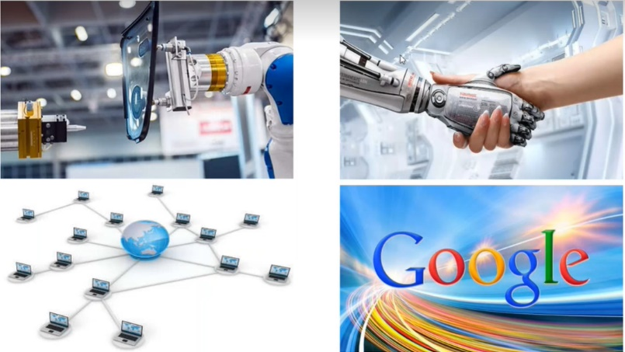Lần thứ ba – Động Cơ Tìm Kiếm:Khi mà tin học phát triển mạnh mẽ, nhờ công cụ tìm kiếm mà xã hội loài người được phát triển rất nhanh, có thể tiếp cận rất nhanh với thông tin mới. Cần gì thì vào Google để tìm kiếm. Kết quả của cuộc cách mạng lần thứ ba rất ghê gớm, có cả robot, có thể kết nối với nhau dù ở rất xa.
* Lần thứ tư – Động Cơ Thông Minh: Giúp phát triển tiến trình tự động hoá một cách kết nối có hệ thống, hiệu quả.

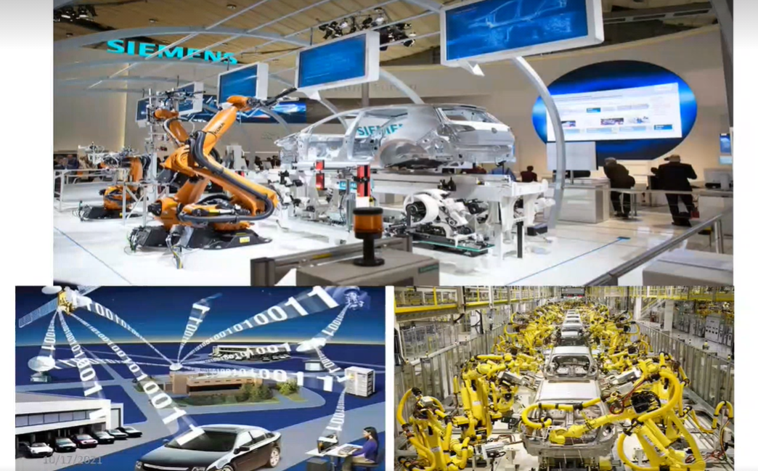Một số hình ảnh về Động Cơ Thông Minh:

* Những robot trong những nhà máy đều làm tự động, nhưng khác với trước đó là chúng có thể suy nghĩ được không như trước kia chỉ làm theo khuôn mẫu, mà nếu trong quá trình hoạt động có vấn đề nào mới phát sinh thì nó sẽ suy nghĩ và tìm cách tương tác theo kiểu mới sao cho phù hợp với những phát sinh đó.

2/ Hệ thống thông minh:

* 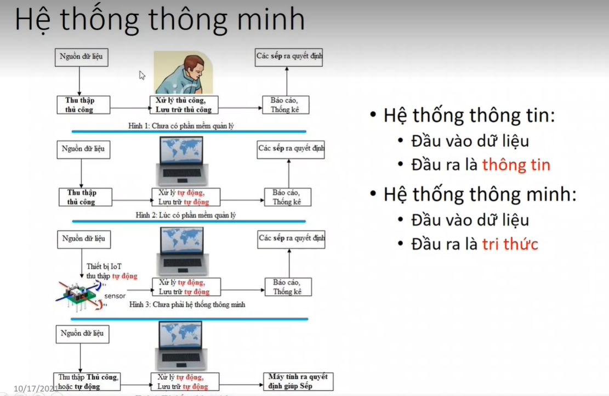Sơ đồ phát triển của một hệ thống thông minh:
* Động cơ lõi của hệ thống thông minh (AI):
* Sinh Viên học AI sẽ phải học 3 chương:
* Tìm kiếm thông minh: là tìm giải pháp chứ không phải tìm trên mảng một chiều, tìm giải pháp.
* Logic: Để biểu diễn thông tin.
* Machine Learning.
* AI là một khái niệm rất là rộng lớn. Trong đó Machine Learning là 1 phần nhỏ của AI, Deep Learning lại là phần nhỏ hơn bên trong Machine Learning. Trong Machine Learning có nhiều kỹ thuật để xử lý dữ liệu, Deep learning là những kỹ thuật được phát triển dựa trên mạng nơron.
* 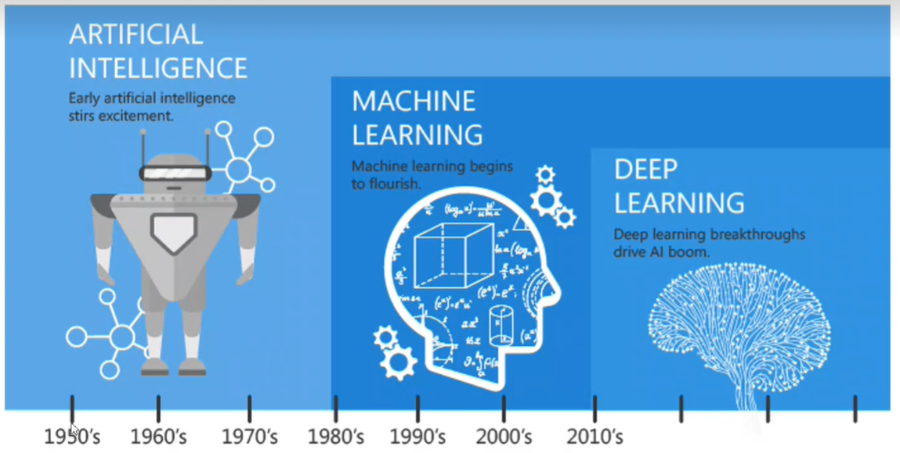Đây là tiến trình phát triển của AI bắt đầu từ năm 1950:
* Machine Learning:
* Gồm những phần chính như là Supervised Learning, Unspervised Learning, Reinforced Learning,…

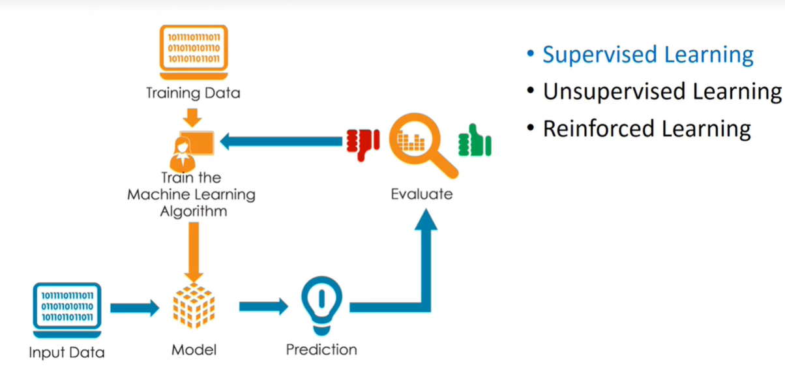

* AI vận hành dựa trên dữ liệu, nếu không có dữ liệu thì AI sẽ không làm được gì cả.